**Отчет**

**о проведении научно-практического семинара *«Современный урок как основа эффективного и качественного образования»***

14 февраля 2017г. МБОУ «Верхне-Нойберская СШ№1», заместители директора Абубакарова Ж.Ж. и Зимцаева М.Х. провели внутришкольный научно-практический семинар на тему «Современный урок как основа эффективного и качественного образования» Семинар был нацелен на ознакомление учителей с принципами разработки и проведения качественного урока. Жанета Жабраиловна отметила что, основной формой работы учителя остаётся урок. Поэтому уметь конструировать урок, знать его структуру, современные требования к нему – основа успешной деятельности любого педагога.

Милана Хасеновна сказала что, домашнее задание обычно задаётся практически на каждом уроке, но очень часто этот этап ограничивается только информацией о том, что нужно выполнить. Я считаю, что обязательно должна быть информация о том, как его выполнить. Вместе с учениками должен быть определён план его выполнения, даны необходимые пояснения. В ходе своей работы я заметила, что отсутствие этого этапа ведёт к проблемам в выполнении домашнего задания, пробелам в знаниях.

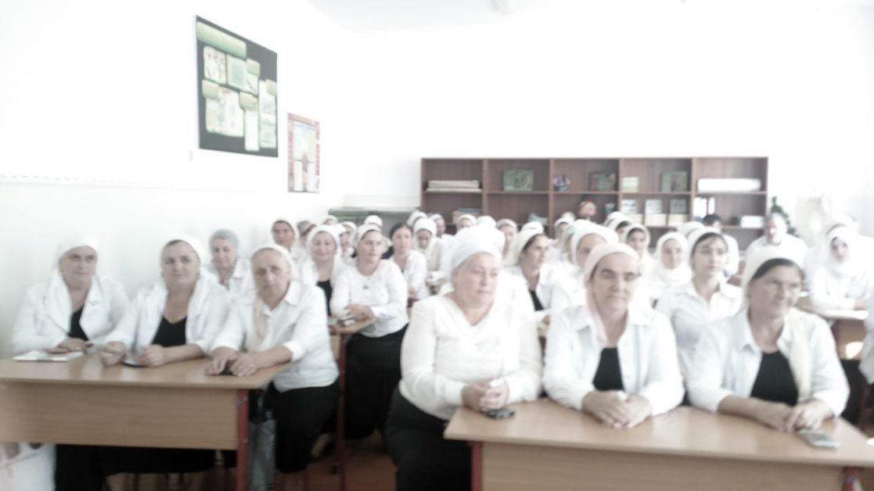

*Заместитель директора по МР: /Зимцаева М.Х./*